โปรแกรมเที่ยว จ.อุบลราชธานี ( 2 วัน 1 คืน )
วัดพระธาตุหนองบัว –อุทยานแห่งชาติผาแต้ม - วัดสิรินธรวรารามภูพร้าว
วัดถ้ำคูหาสวรรค์ – เขื่อนสิรินธร - ร้านของฝากอุบล
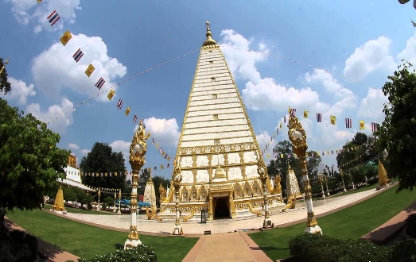
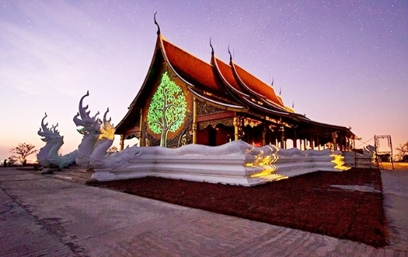
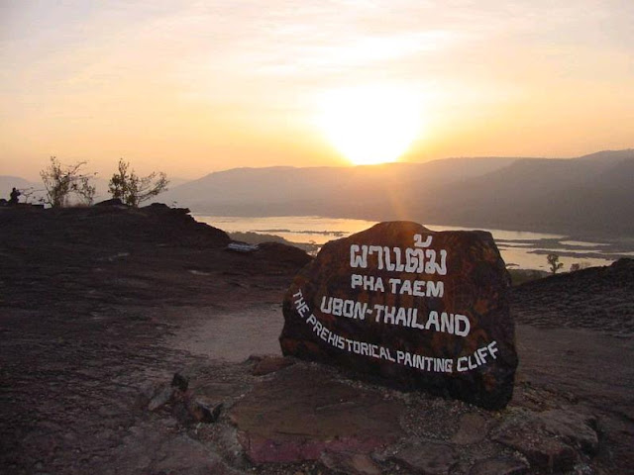

วันที่แรกของการเดินทาง
08.00 น. เจ้าหน้าที่รอรับ คณะ ณ จุดนัดหมาย
09.30 น. นำชม วัดพระธาตุหนองบัว ได้จำลองแบบพระธาตุเจดีย์ศรีมหาโพธิ์ มาจากเจดีย์ที่พุทธคยา ประเทศอินเดีย เป็นสถานที่บรรจุพระบรมสารีริกธาตุ รอบองค์พระธาตุเป็นกำแพงแก้ว ซึ่งทั้ง 4 มุม ของกำแพงแก้ว ได้ประดิษฐานพระเจดีย์ขนาดเล็กอีก 4 องค์ ภายในองค์พระธาตุมีประตูทางเข้าทั้ง 4 ด้าน
- เที่ยวชมเมืองเก่าอุบลราชธานี คาเฟ่เมืองเก่า
12.00 น. รับประทานอาหารกลางวัน ( 1 )
13.00 น. นำคณะเดินทางสู่ อุทยานแห่งชาติผาแต้ม จ.อุบลราชธานี
- อุทยานแห่งชาติผาแต้ม ตั้งอยู่ตะวันออกสุดของประเทศไทย จุดน่าสนใจ ภาพเขียนสีก่อนประวัติศาสตร์ ผาหมอน ผาลาย ประติมากรรมเสาเฉลียง และจุดพระอาทิตย์แสงแรกแห่งสยาม
- ความทรงจำ คาเฟ่ บรรยากาศดีติดริมแม่น้ำโขง มีเค้ก ครัวซองท์
16.00 น. เข้าที่พัก โรงแรมพีรดา โขงเจียม อ.โขงเจียม จ.อุบลราชธานี
17.00 น. นำชม วัดสิรินธรวรารามภูพร้าว อ.สิรินธร ด้วยความสวยงามของตัวโบสถ์ และวิวทิวทัศน์ในบริเวณวัด มีจุดชมวิวสามารถมองเห็นแม่น้ำโขง ทิวเขาและประเทศลาวเพื่อนบ้านอีกด้วย เอกลักษณ์ของวัดก็คือ ภาพเรืองแสงของประติมากรรมต้นกัลปพฤกษ์ที่ติดอยู่ผนังหลังโบสถ์
19.30 น. รับประทานอาหารค่ำ ( 2 ) พักผ่อนตามอัธยาศัย ราตรีสวัสดิ์

วันที่สองของการเดินทาง
06.30 น. บริการอาหารเช้า (7)
08.30 น. นำท่านเดินทางสู่ วัดถ้ำคูหาสวรรค์ สร้างโดยหลวงปู่ คำคนิง จุลมณี เกจิอาจารย์ชื่อดัง
- ชมแม่น้ำสองสี และฝั่งประเทศลาวใต้อย่างกว้างไกล
10.30 น. ชม สกายวอล์คเขื่อนสิรินธร และ โซลาร์เซลล์ลอยน้ำใหญ่ที่สุดในโลก
12.00 น. บริการอาหารกลางวัน (8)
15.00 น. นำคณะเดินทางต่อไปยัง จังหวัดอุบลราชธานี
16.30 น. แวะซื้อของฝาก ขึ้นชื่อเมืองอุบลฯ เช่น หมูยอ เส้นก๋วยจั๊บ แหนมซี่โครงหมู ฯลฯ เดินทางกลับ

เดินทางกลับโดยสวัสดิ์ภาพ พร้อมความประทับใจมิรู้ลืม

♦♦♦♦♦♦♦♦♦♦♦♦♦♦♦♦♦♦♦♦♦♦♦♦♦♦♦♦♦♦♦♦♦♦♦♦♦♦♦♦♦♦♦♦♦♦♦♦♦♦♦♦♦♦♦

โปรแกรมเที่ยวอุบลราชธานี 2 วัน 1 คืน
อัตราค่าบริการท่านละ
จำนวน 4 ท่าน ราคาท่านละ 6,799 บาท
จำนวน 6 ท่าน ราคาท่านละ 5,499 บาท
จำนวน 8 ท่าน ราคาท่านละ 5,299 บาท
จำนวน 20 ท่าน ขึ้นไป ราคาท่านละ 4,699 บาท
จำนวน 30 ท่าน ขึ้นไป ราคาท่านละ 4,399 บาท

อัตราค่าบริการรวม
♦ ค่ารถ วี ไอ พี เส้นทางตามที่ระบุในรายการ ไป – กลับ
♦ ค่าที่พัก โรงแรม 1 คืน ( พัก 2 ท่าน )
♦ ค่าเข้าชมสถานที่ท่องเที่ยวต่างๆ
- ค่าอาหารตามที่ระบุไว้ในรายการ 4 มื้อ
♦ ค่าเครื่องดื่ม – น้ำดื่ม ภายในรถระหว่างการเดินทาง
♦ ค่าประกันอุบัติเหตุ วงเงินท่านละ 1,000,000 บาท
♦ มัคคุเทศก์ ให้ข้อมูลและอำนวยความสะดวก

อัตรานี้ค่าบริการไม่รวม
♦ ค่าภาษีมูลค่าเพิ่ม 7 % และภาษีหัก ณ ที่จ่าย 3%
♦ ค่าประกันภัยธรรมชาติ , ค่าประกันชีวิตส่วนตัว
♦ ค่าบริการที่นอกเหนือจากรายการที่กำหนด อาหารตามสั่ง , พาหนะที่นอกเหนือจากรายการ , เงินทิป

